Ansible

Ansible es un motor open source que automatiza los procesos para [preparar la infraestructura](https://www.redhat.com/es/topics/automation/what-is-provisioning), [gestionar la configuración](https://www.redhat.com/es/topics/automation/what-is-configuration-management), implementar las aplicaciones y [organizar los sistemas](https://www.redhat.com/es/topics/automation/what-is-orchestration), entre otros procedimientos de TI.

Con la automatización que ofrece Ansible, puede instalar los sistemas de software, automatizar las tareas diarias, preparar la infraestructura, mejorar la seguridad y el cumplimiento, ejecutar parches en los sistemas y compartir la automatización en toda la empresa.

Ansible sirve para preparar la infraestructura subyacente del entorno, los hosts virtualizados y los hipervisores, los dispositivos de red y los servidores dedicados. También permite instalar servicios, agregar hosts informáticos y preparar recursos, servicios y aplicaciones dentro de la nube.

Como instalar Ansible en Centos7

**Paso 1:**

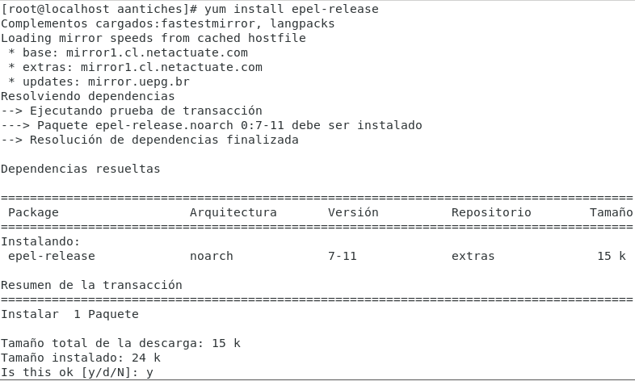

Para preparar el equipo para la instalación del Ansible, ponemos con nuestra cuenta root (que para poner comandos modo root tenemos que poner en pantalla el comando “su”). En un ratito aparecerá una opción para aceptar la instalación y ponemos “y” que hace referencia a yes.

**Paso 2:**

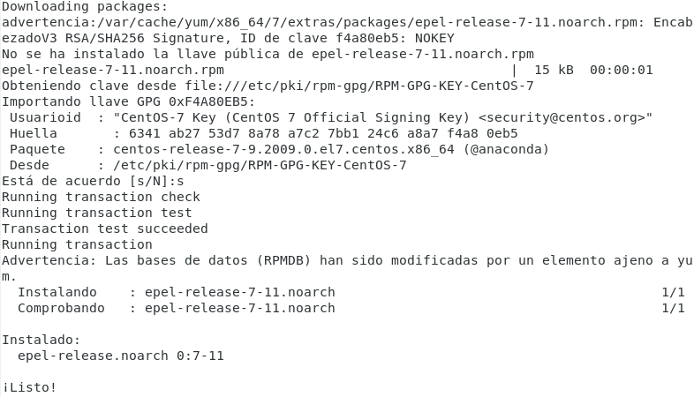Esperamos a que termine de preparase y empezamos a instalarlo. En un rato aparecerá otra opción de estar de acuerdo o no con la descarga y ponemos “s” que hace referencia a un si.

**Paso 3:**

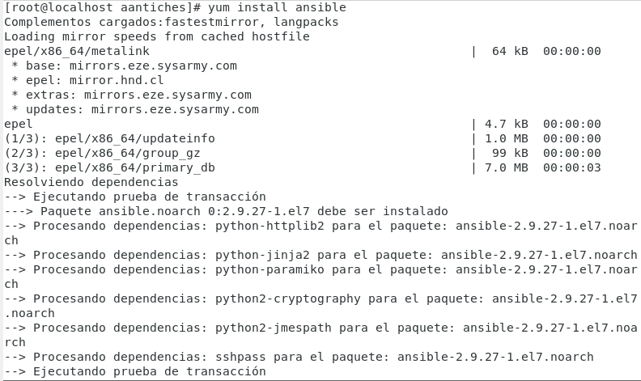Empezamos con la instalación del programa y ponemos “yum install ansible” para que comience a descargar.

**Paso 4:**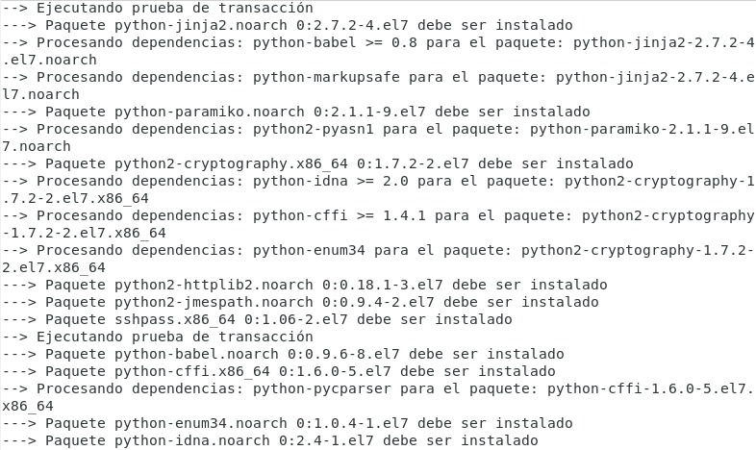Esperamos a que se termine de cargar

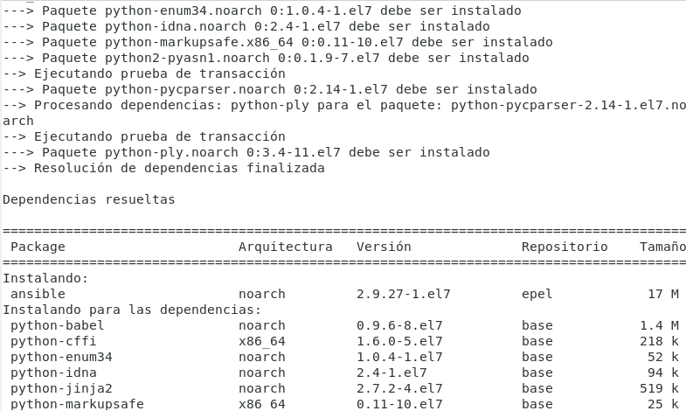

**Paso 6:**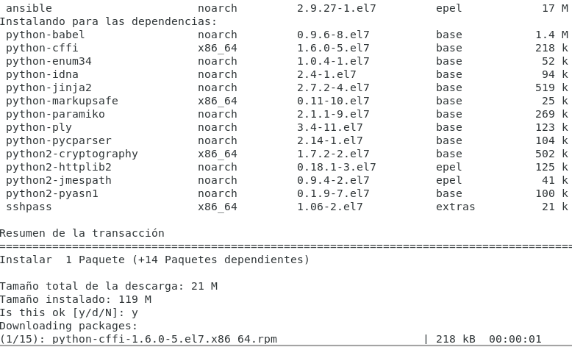 En un ratito aparecerá una opción para aceptar la instalación y ponemos “y” que hace referencia a yes.

**Paso 7:**

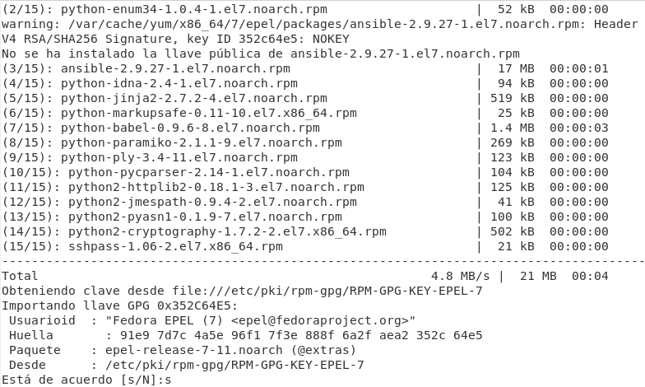

Luego de un ratito nos aparecerá una opción que es para ver si estamos de acuerdo con la instalación y ponemos una s.

**Paso 8:**

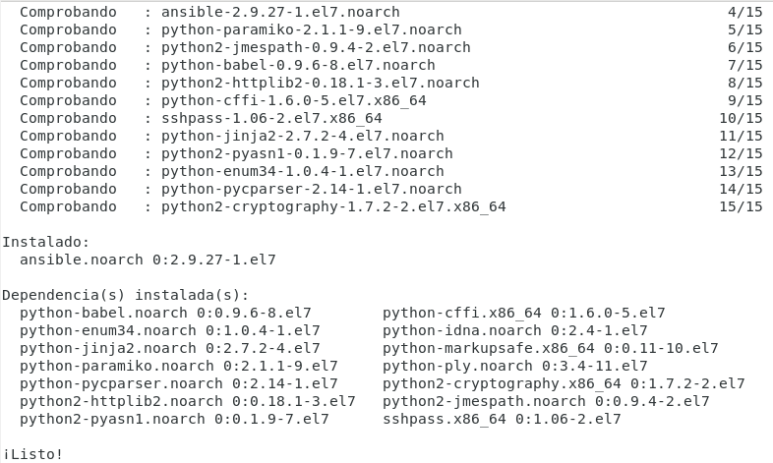

Para terminar, solo hay que esperar a que termine de descargar